**TS CHAPITRE 12 : PROBABILITE CONTINUE**

|  |  |  |
| --- | --- | --- |
| **I. Loi de probabilité à densité** | | |
| On a vu :  Une **variable aléatoire** qui ne prend qu'un nombre fini de valeurs est dite **discrète.**  **La loi de probabilité est représentée à l’aide d’un tableau.** | | - Gain à un jeu ={ + 5 , 0 , -3}   |  |  |  |  | | --- | --- | --- | --- | | k | -3 | 0 | 5 | | P(X=k) | P(X=-3) | P(X=0) | P(X=5) |   - Nombre de boule blanche piochée quand on prend 3 boules dans une urne avec 4 blanches et 5 rouges.   |  |  |  |  |  | | --- | --- | --- | --- | --- | | k | 0 | 1 | 2 | 3 | | P(X=k) | P(X=0) | P(X=1) | P(X=2) | P(X=3) | |
| Il existe des variables aléatoires qui prennent n'importe quelle valeur dans un intervalle de réels.  **Une telle variable aléatoire est dite continue.**  Dans le cas d'une variable aléatoire continue qui prend pour valeurs les réels d'un intervalle I, **sa loi de probabilité** n'est pas **associée** à la probabilité de chacune de ses valeurs (comme dans le cas discret) mais **à la probabilité de tout intervalle inclus dans I**. On a ainsi recours à une **fonction** définie sur un intervalle I de et appelée **fonction de densité.** | | **Exemple :** Une entreprise fabrique des disques durs. On définit une variable aléatoire qui, à chaque disque dur, associe sa durée de vie en heures. Cette durée n'est pas nécessairement un nombre entier et peut prendre toutes les valeurs de l'intervalle ]0;+∞[.  P(5000 ≤ X ≤ 20000) correspondant à la probabilité que la durée de vie d'un disque dur soit comprise entre 5000 heures et 20000 heures.  On a recours à la fonction de densité f, représentée ci dessous. |
| **la probabilité P(5000 ≤ X ≤ 20000) est l'aire** comprise entre l'axe des abscisses, la courbe représentative de la fonction de densité et les droites d'équations  x = 5000 et x = 20000 :  P ( 5 000 ≤ X ≤ 20 000) = | | Capture d’écran 2016-03-29 à 23.16.13.png |
| **Définition 1 : Fonction de densité.** Soit I un intervalle de R et f une fonction définie sur I.  On dit que f est une fonction densité de probabilité ou de densité de probabilité sur I si :  1. *f* est continue et positive sur I.  2. .  **Définition 2 : Probabilité d’un évènement**  Si X est une variable aléatoire continue sur [a ;b] un intervalle de I,  la probabilité de l’évènement : « X est compris entre a et b » qu’on note : {a ≤ X ≤ b} ou { X ∈[a ;b] } est égale à l’aire sous la courbe de la fonction densité *f :* P( X ∈[a ;b] ) = | | |
| **PROPRIETES :**  **1)**  P(X = a) = = 0  **2)** P(X ≤ a) = p(X< a)  Car p(X ≤ a) = p(X< a) + p(X = a)  (évènements incompatibles). | **Définition 3 : Espérance mathématique**  Soit X une variable aléatoire de densité f sur [a ; b].  L’espérance mathématique de X est le nombre  E (X) définie par : E(X) =  Et de plus : V(X) = E((X – m)2) et σ(X) = | |
| **Remarques :**  **Capture d’écran 2016-03-30 à 12.44.49.png** | | |

*EX : 20, 21 page 230 et 33 page 231 – 22, 23, 25, 27 page 230 – 32 page 230*

**II. LOI UNIFORME :**

|  |  |
| --- | --- |
| **Définition 4:** Soit a et b deux réels tels que a < b. La loi uniforme sur [a ; b], notée U ([a;b]) est la loi ayant pour densité de probabilité la fonction constante f définie sur [a ; b] par : f (x) = .  Démontrons que f est une densité de probabilité : | Capture d’écran 2016-03-29 à 23.58.53.png |
| Capture d’écran 2016-03-30 à 00.00.01.png | Exemple :  D’après une enquête effectuée dans un lycée, la durée du trajet entre le domicile des élèves et le lycée est comprise entre 30 minutes et 2 heures. On interroge au hasard les élèves sur leur temps de transport. Soit X la variable aléatoire égale au temps de trajet d’un élève. a) Justifier que X suit une loi uniforme.  b) Calculer la fonction densité.  c) Quelle est la probabilité que la durée du trajet soit comprise entre une heure et une heure et demi.  e) Calculer la durée moyenne du trajet domicile-lycée. |
| Soient a et b deux réels tels que a < b et X une variable aléatoire.  On dit que X suit la loi uniforme sur [a ; b] lorsque X admet comme densité de probabilité la fonction  f (x) =  définie sur [a; b].  X prend de manière aléatoire ses valeurs dans l’intervalle [a ;b] . |
| **Propriétés :**   * Soit c un réel dans [a ;b] : P (X = c ) = 0. * Soient c et d deux réels dans [a ;b] tels que c < d :   P( c ≤ X ≤ d) = = = |
| **Espérance :**  **Soit X une variable aléatoire qui suit la loi uniforme**  **sur [a ; b]. Alors : E (X) = .** |
| **Variance :**  **Ecart type :** . |

Démonstration de la formule de la variance :

*Exercice : 1, 2 page 223 et 35, 36 page 231 – 37, 39, 40, 41, 42 page 231 –30, 31 page 230*

Correction :

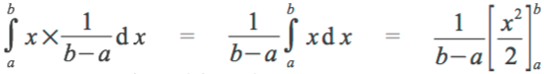 ::::Desktop:Capture d’écran 2016-03-30 à 21.18.32.png

Exercice :

1)

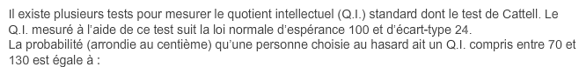

1) Réponse

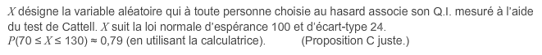

2)

::::Desktop:Capture d’écran 2016-03-30 à 13.19.47.png

2) Réponse

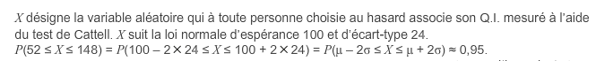

Exercice :

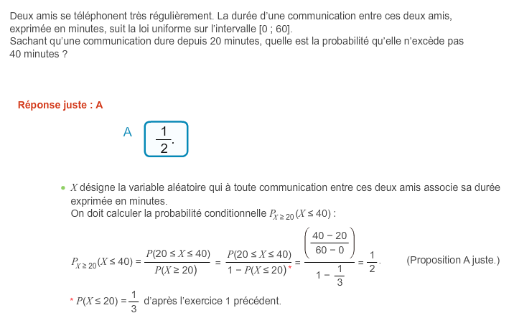

**III. LOI EXPONENTIELLE ou loi de durée de vie sans vieillissement**

|  |  |
| --- | --- |
| **Définition 5:**  Une variable aléatoire X suit une loi exponentielle de paramètre λ sur [0; +∞[ si, et seulement si, X a pour densité de probabilité la fonction f définie  ∀t∈[0;+∞[ par : f(t)=λe−λt  ∀t∈[-∞; 0 [ par : f(t)= 0  Capture d’écran 2016-04-12 à 17.37.40.png | Une variable aléatoire X suit une loi exponentielle de paramètre λ sur [0; +∞[.  1) [c; d] est inclus dans [0; +∞[.  Calculer p(X ∈ [c; d]).  2) a > 0. Calculer p(X < a). 3) Calculer p(]a; +∞[). |
| **Propriété sans vieillissement:**  Dire qu'une variable aléatoire X est **sans vieillissement** ou **sans mémoire**  signifie :  P X≥*t* (X≥*t*+*h*) = P(X≥*h*) | Une variable aléatoire X suit une loi exponentielle de paramètre *λ*>0 telle que P(X⩽100) = 0,09  1) Déterminer la probabilité P X⩾800 (X⩾900)  2) Déterminer la probabilité P X⩽400 (X⩾500) |
| **Espérance :**  Si X suit une **loi exponentielle** de paramètre *λ* alors |
|  |  |
|  | |

**Exercice 1 :** La durée de vie T en année, d'un appareil avant la première panne suit une loi exponentielle de paramètre

*λ*. D'après une étude, la probabilité que cet appareil tombe en panne pour la première fois avant la fin

de la première année est 0,2. D'après cette étude, déterminer la valeur de *λ* à10−2 près.

**Exercice 2 :** La durée de vie T en année, d'un appareil avant la première panne suit une loi exponentielle de paramètre *λ*=0,3

1) Quelle est la probabilité que l'appareil ne connaisse pas de panne au cours des trois premières années.

2) Quelle est la probabilité que l'appareil tombe en panne avant la fin de la deuxième année.

3) L'appareil n'a connu aucune panne les deux premières années. Quelle est la probabilité qu'il ne connaisse aucune panne l'année suivante?

CORRECTION